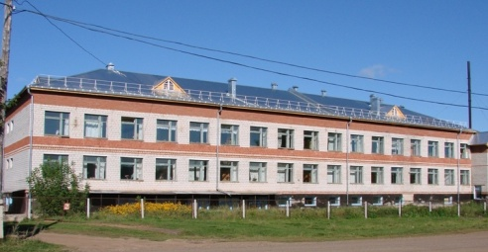
Газета учащихся МБОУ «Усть-Туркская СОШ»
№23
17 февраля
2017 года

Читательский контакт: тел./факс 5-31-00 e-mail: schkolaturka@mail.ru

С юбилеем, родная школа!

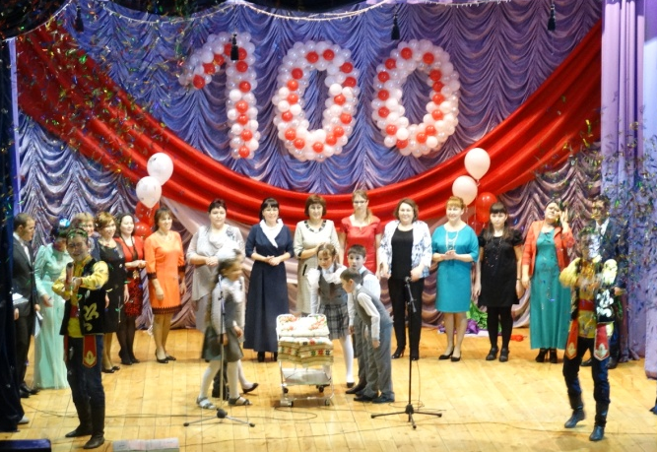
9 и 10 декабря в школе и Центре досуга прошли праздничные мероприятия, посвящённые 100-летнему юбилею школы.
Подготовка к юбилею, в которой приняли участие и выпускники школы разных лет, началась около 2-х месяцев назад. Начиная с 1930 года, были оформлены папки о каждом выпускном классе. В папках содержатся материалы, фотографии о школьных годах, учителях, о выпускниках данного класса. Также многие приняли участие в акции «Экспонат школьному музею».
Вот настал долгожданный праздник. 9 декабря юбилей праздновали нынешние обучающиеся школы. День начался с торжественной линейки и открытия музейного уголка, посвященного истории школы. На линейке присутствовала Заслуженная учительница РФ Минсадырова Гадиля Шариповна, которая проработала в школе 42 года, из них 31 год - в должности директора. После праздничного обеда дети приняли участие в различных мастер-классах: «Мастерская Деда Мороза», «Волшебная бумага», «Учимся танцевать», «Игры с бабушкиного сундука» и т.д. Праздник закончился салютом из воздушных шаров.
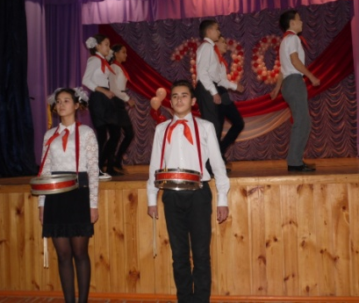
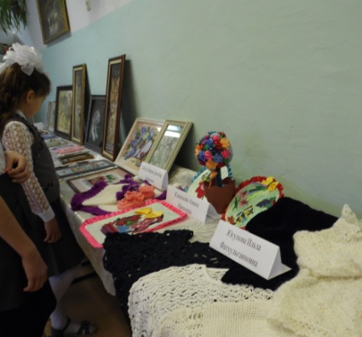
Юбилейные мероприятия были продолжены 10 декабря. С раннего утра школа стала встречать гостей: выпускников, бывших учителей и сотрудников школы. Для гостей была организована экскурсия по школе, где можно было ознакомиться с классными кабинетами, выставками работ обучающихся и учителей, материалами уголка о жизни и творчестве татарского народного поэта Г.Тукая. С открывшимся музейным уголком гостей ознакомила учитель истории Мутагарова А.Р.
Праздник продолжился в Центре досуга. В торжестве
« Усть-Туркской школе – 100 лет» прошлись по страницам вековой истории школы, чествовали нынешних учителей и ветеранов педагогического труда, принимали поздравления от почетных гостей и выпускников. Весь вечер зрителей радовал своими выступлениями ансамбль народного танца «Тахир-Зухра».
Всего в праздничных мероприятиях приняли участие 146 обучающихся, около 300 выпускников, более 10 почетных гостей.
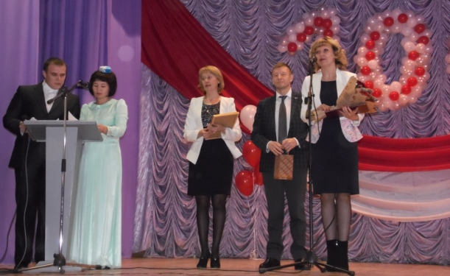

История Усть-Туркской школы
1906 год – строительство и открытие первой школы при мечети
Организатор и руководитель строительства – Хасан Рустамов. Здание начальной школы состояло из двух классных комнат: в одной комнате учились мальчики, в другой - девочки. Более 10 лет Хасан Рустамов содержал школу на общественных началах. Благим делом для жителей родного села он занялся после совершения хаджа.
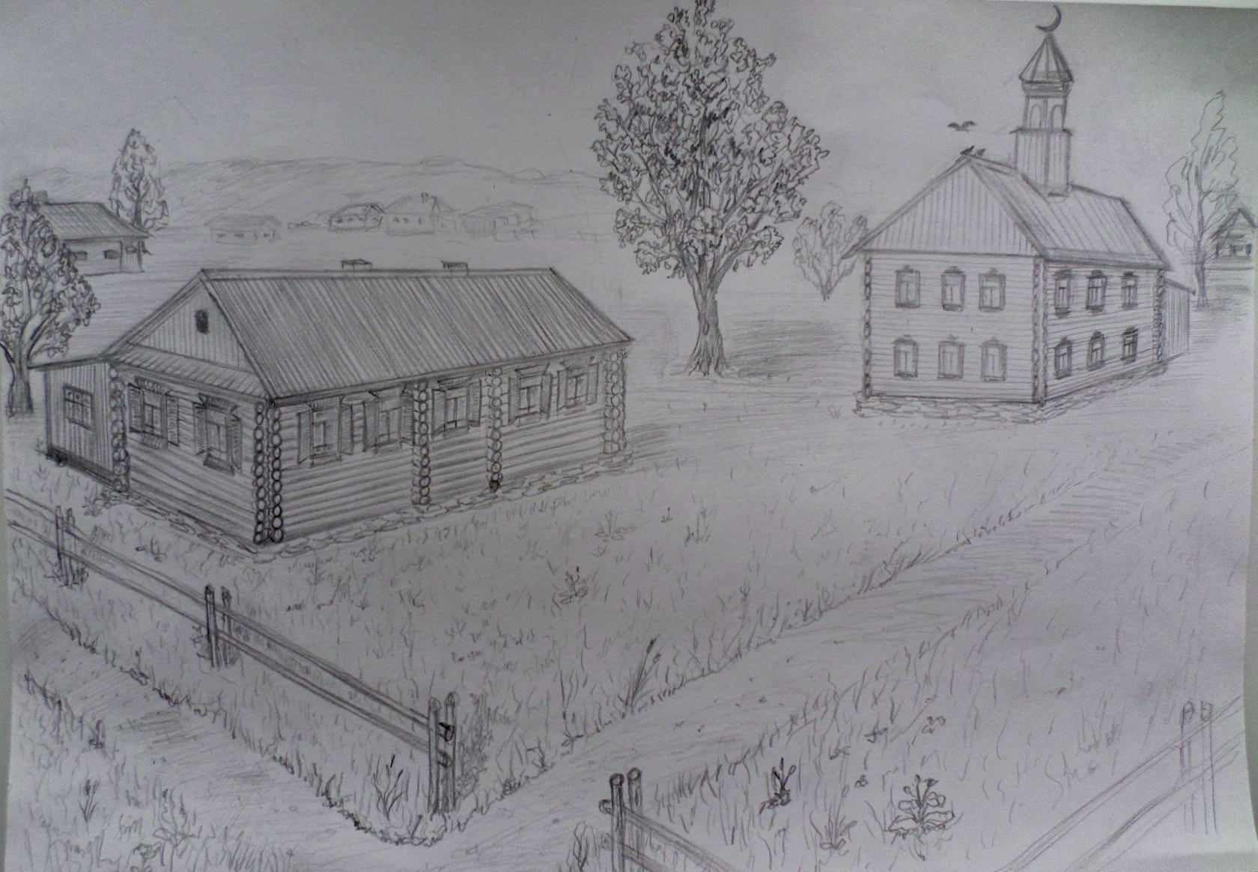
Здание не могло совмещать всех детей, по этой причине Ханнанов Хави, Шамсутдин мулла, Баязитов Габдулхай, Назьмухан мулла и до открытия школы, и после обучали некоторых мальчиков
Здание первой школы в с.Усть-Турка (реконструкция)

Искорка №23 17 февраля 2017 года
в своих домах. Девочек обучала Гайсина Минзифа абыстай.
Предметы - божий закон, чтение, письмо, счёт (арифметика). Учебники на арабском алфавите доставлялись из Казанской типографии. До 1916 года образование носило религиозный характер.
1916 год – открытие двухклассной земской школы в здании, построенном Хасаном Рустамовым. Это дата считается годом основания Усть-Туркской школы.
1921 - 1934 годы – открытие дополнительных классов в конфискованных крестьянских (кулацких) домах
Первые учителя этой школы - Ибрагимов Муса из с. Карьёво, Аспабетдинов Ахматдин, Минсадыров Фасах и Минсадырова Сафия. С 1928 года по 1938 годы обучение детей велось на основе латинского алфавита. Школа была бедная, не хватало ручек, чернил, тетрадей.
Руководители школы:
1921-1931годы - Минсадыров Шагаип
1932-1934 годы – Минсадыров Фасах
1934 год - открытие новой типовой четырехлетней начальной школы на 120 мест
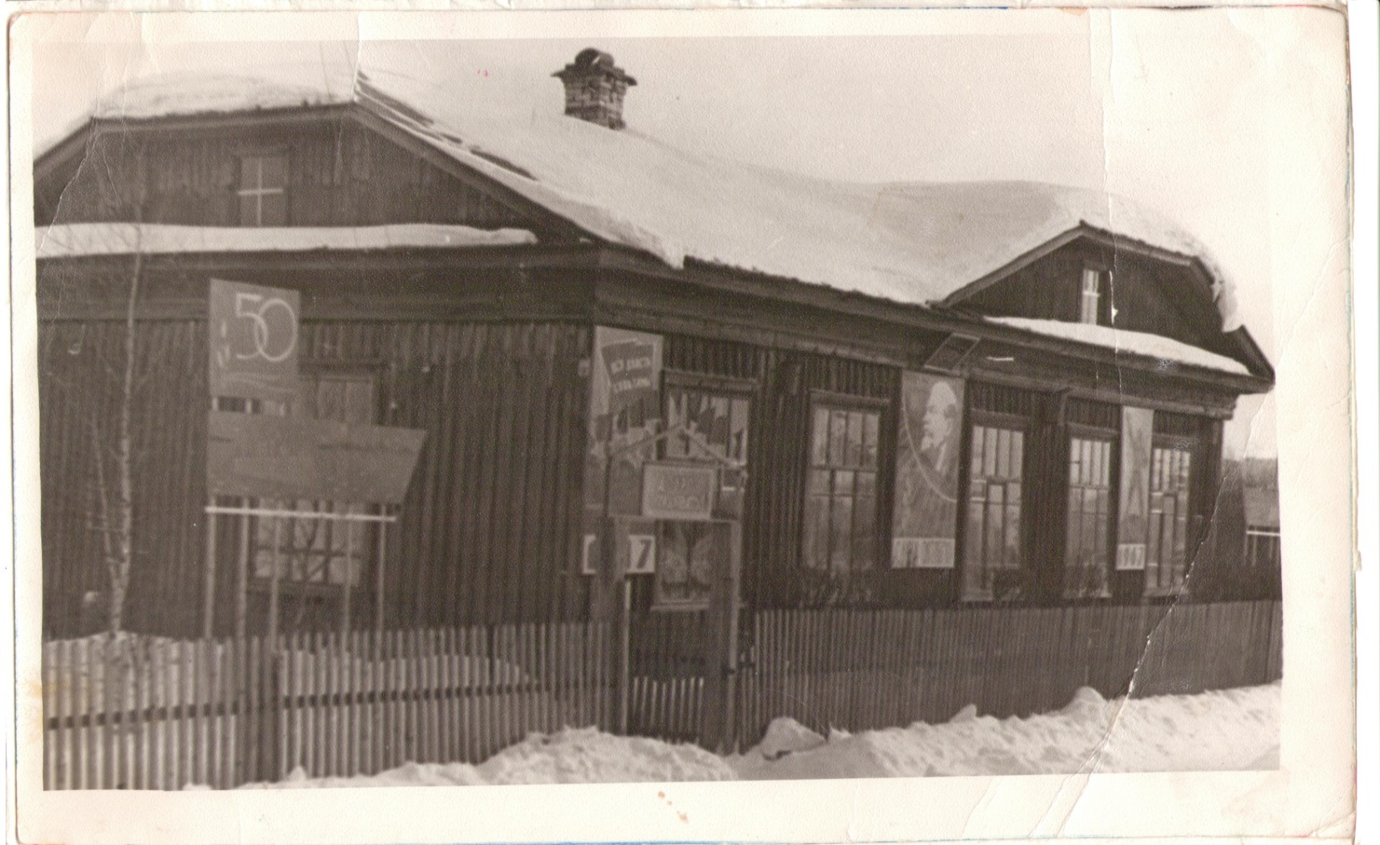
Руководители строительства - Минсадыров Шагаип, Минсадыров Фасах. Строительство новой школы стало поистине народным. Голодные, в рваной одежде, лаптях заготовляли строительный лес и вывозили его на худых колхозных лошадях. За свой труд они получали по 300-400 граммов ржаного хлеба.

Руководители школы:
1934-1939 годы - Минсадыров Фасах
1939-1942 годы - Рахимов Багаутдин
1942-1943 годы - Минсадырова Сафия
Очень трудными были военные годы. Из троих учителей, которые ушли на фронт, двое - Минсадыров Фасах и Рахимов Багаутдин погибли. Вот как вспоминает военные годы Курбонова Назима апа: «Во время начала войны я училась во
2-ом классе. Нас по всем предметам учила только одна учительница - Минсадырова Сафия апа, потому что других учителей отправили на фронт. В классе было по 72-75 учеников. Мы не только учились, но и работали в колхозе: возили на лыжах и на санках зерно, некоторые доили коров, трудились как взрослые».
Большой труд в дело образования, воспитания детей в 1940-45 годах внесли педагоги Нуриханова Зайтуна, Минсадырова Сафия, Минсадырова Сания, Гузаиров Нагим, Ромодина Анна Васильевна, Мустафин Ахмет, Шакирова Магашия.
1943 год - начальная школа преобразована в семилетнюю
Школа стала базовой национальной школой для детей близлежащих татарских деревень: Бырма, Красный Берег, Татарские Шишмары, Бажуки, Карьево.
В 1950-60 годы школа постепенно становится центром воспитательных мероприятий. Учителя были в первых рядах агитаторов, пропагандистов, политинформаторов, каждый четвертый избирался депутатом сельского совета.
Руководители школы:
1943- 1946 годы - Минсадыров Шагаип
1946 – 1963 годы – Гузаиров Нагим, Муллануров Гирфан, Тякин Ханиф, Мустаева Сания, Муллахматова Зулейха.
1963 год - школа была преобразована в восьмилетнюю
Условия работы были трудными, занятия проходили в четырех приспособленных зданиях с печным отоплением. Уроки физкультуры проходили в коридоре, что мешало вести уроки в классах. Школа не соответствовала санитарно-гигиеническим нормам. Количество учащихся в 1960-70 годы было выше в 1,7 раз.
Несмотря на плохую материально-техническую базу, педагогический коллектив работал над самообразованием, самоусовершенствованием: путем заочной учебы получали среднее специальное и высшее образование.
Были установлены хорошие условия взаимопомощи между колхозом и школой. Колхоз имени Ленина постоянно оказывал материальную помощь в приобретении школьного инвентаря, оборудования, ремонтировал здания. В 1970-1980-е годы школьные производственные бригады на договорной основе ежегодно помогали колхозу выращивать лук-севок, овощи. Члены производственного звена под руководством Минсалимовой Марьям Масгутовны становились лучшими по колхозу, за что награждались туристическими путевками по городам-героям. Более 14 раз учащиеся школы на свои заработанные деньги совершали экскурсии-путешествия.
В эти годы педагогический коллектив школы выполнял роль и культработников. В клубах учителя организовывали праздники, конкурсы, устраивали лектории. Драматические кружки, ансамбли работали при самом активном участии педагогов. Фольклорный ансамбль «Сюмбель» Усть-Турской школы стал неоднократным лауреатом районных, областных конкурсов. В школе работали различные кружки: фотокружок, кружок кинодемонстраторов, юных техников, кружок баянистов и хора - руководитель Минсалимова М.М., кружок рукоделия для учащихся начальных классов – руководитель Гилимуллина Н.Ш., кружок юннатов – руководитель Касимова М.К.

Искорка №23

В 1982 году школа включилась в операцию «Прикамская деревня», посвященную 60 - летию образования СССР и стала заниматься комплексным изучением прошлого села, материальной и духовной культуры, обрядов, обычаев наших предков. Юные краеведы под руководством Минсадыровой Г.Ш. обошли старинные дома села Усть-Турка, д. Курилы и Кокуя. На основе собранных материалов открыли школьный музей «Земля отцов щедра к тем, кто чтит и помнит своих предков», который в настоящее время продолжает свою деятельность в статусе сельского этнографического музея.
Все эти годы школой руководила Минсадырова Гадиля Шариповна.
1990 год - со строительством типового здания школа реорганизована в среднюю национальную школу
Большой личный вклад в строительство новой школы внесли председательУсть-Турского сельского совета Муллануров Н.Г., председатель колхоза Назин Н.Н., заместитель председателя колхоза
Закирзянов М., прораб строительства - учитель Минсадыров Р.Ф.
Школа сегодня
В настоящее время МБОУ «Усть-Туркская СОШ» осуществляет образовательную деятельность в статусе средней общеобразовательной школы с этнокультурным (татарским) компонентом содержания образования.
Вот некоторые итоги 25-летней деятельности нашего образовательного учреждения в статусе средней школы.
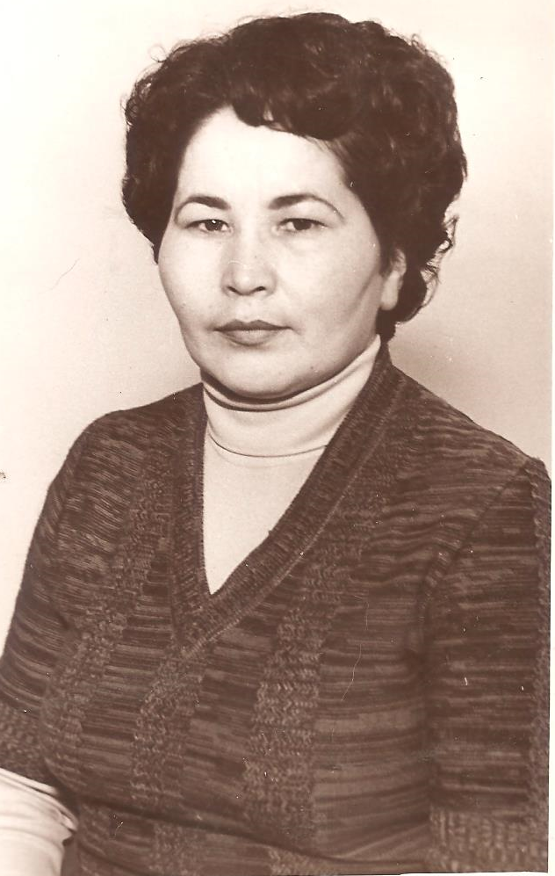
- 1990 -2010 –ые годы – на базе школы прошли региональные, республиканские семинары, научно-практические конференции по проблемам этнопедагогики, двуязычия.
- С 2000 года учителя участвуют в профессиональном конкурсе «Учитель года». Победителями и призерами становились Мутагарова Альбина Робертовна, Нуртдинова Чулпан Фалитовна (победители районного, призеры областного конкурса в номинации «Учитель национальной школы»), Юсупова Ильза Фатхульгаяновна (призер районного конкурса в номинации «Педагог дополнительного образования»), Назина Ринара Рашитовна (призер краевого конкурса в номинации «Учитель национальной школы»), Муртазина Эльзира Генриховна (призер муниципального конкурса в номинациях «Учитель средней школы», «Лидер», «Педагог дополнительного образования») .
- 6 выпускников закончили школу с золотой и серебряной медалью: Мулланурова Алиса, Мугаттарова Рената, Маликова Лолита – серебряная медаль, Мулланурова Роза, Ахметнурова Альфия, Габдулбарова Гульфиса – золотая медаль.
Двое обучающихся нашей школы стали обладателями премии главы Кунгурского муниципального района «Юные дарования»: Атнагузин Фанис – в номинации «Творчество»,

17 февраля 2017 года

Сабирова Лиана - в номинации «Спорт».
- 12 раз обучающиеся школы становились победителями и призерами краевых олимпиад по татарскому языку и литературе. В 2017 году Гамбарова Лиана стала призером Всероссийской, участником Международной олимпиады.
- Наши обучающиеся – победители и призеры муниципальных, краевых конкурсов хореографического, вокального, художественно-прикладного искусства, спортивных соревнований.
Среди них хочется отметить Кашапову Карину – многократного победителя и призера муниципальных, краевых фестивалей, конкурсов вокального искусства, Зарибзянову Римму, Хатыпову Рузилю, Гарифуллину Лейсан – многократных победителей и призеров муниципальных, межмуниципальных конкурсов художественно-декоративного творчества, ансамбль народного танца «Тахир-Зухра» - многократного победителя, призера, участника муниципальных, краевых, всероссийских фестивалей, конкурсов хореографического искусства.
Школа успешно проходит процедуры лицензирования и аккредитации, реализует Федеральные государственные стандарты начального и основного общего образования.
Руководители школы:
1990-1994 годы – Отличник народного просвещения, Заслуженный учитель РФ Минсадырова Гадиля Шариповна
1994-2013 - Отличник народного образования Ахматов Камиль Хатипович
С 2013 года - Юсупова Ильза Фатхульгаяновна.
Учителя - ветераны

Минсадырова Гадиля Шариповна
Закончила Осинское педагогическое училище, филологический факультет Пермского государственного университета.
Работала учителем русского языка и литературы, завучем, а с 1963 года - директором Усть-Туркской школы. В этой должности проработала 31 год. С 1994 по 2000 годы - учитель истории и обществознания.
Ветеран труда, награждена юбилейной медалью «За доблестный труд», присвоено почетное звание «Заслуженный учитель РФ».
Ахматова Диля
Гирфановна
Закончила 11 педкласс при школе №10 в
г. Кунгур. Свою трудовую деятельность начала в должности старшего пионерского вожатого в 1968 году.

Искорка №23 17 февраля 2017 года
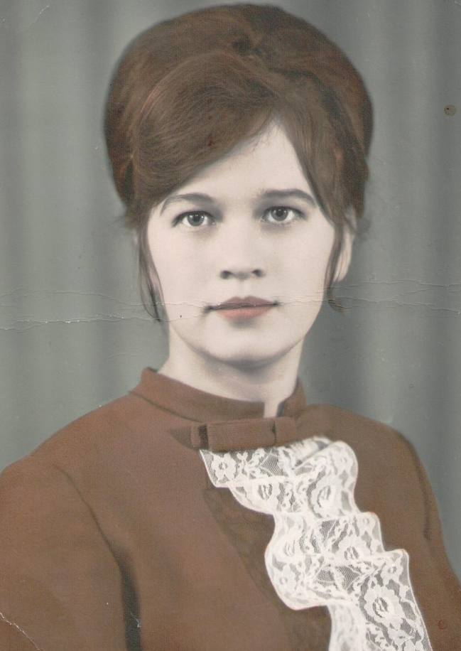  Диля Гирфановна с 1971 по 2009 год работала воспитателем группы продленного дня, ее педагогический стаж – 40 лет.  За долголетний труд в 1999 году награждена знаком «Ветеран труда».  Гилимуллина Нурися Шариповна  Закончила Пермское педучилище № 4. После учебы вернулась в свою школу, где работала учителем трудового обслуживания и черчения, воспитателем продленного дня.  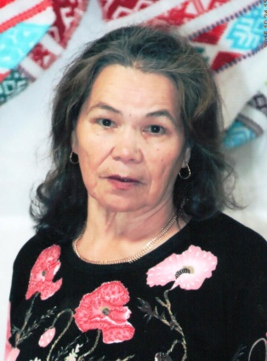  На заслуженном отдыхе занимается вязанием, ткачеством. Участвовала во многих выставках районного и областного масштаба. В 2014 году было присвоено звание «Народный мастер по прикладному искусству».  За долголетний труд награждена знаком «Ветеран труда».  Мусина Марьям Масгутовна  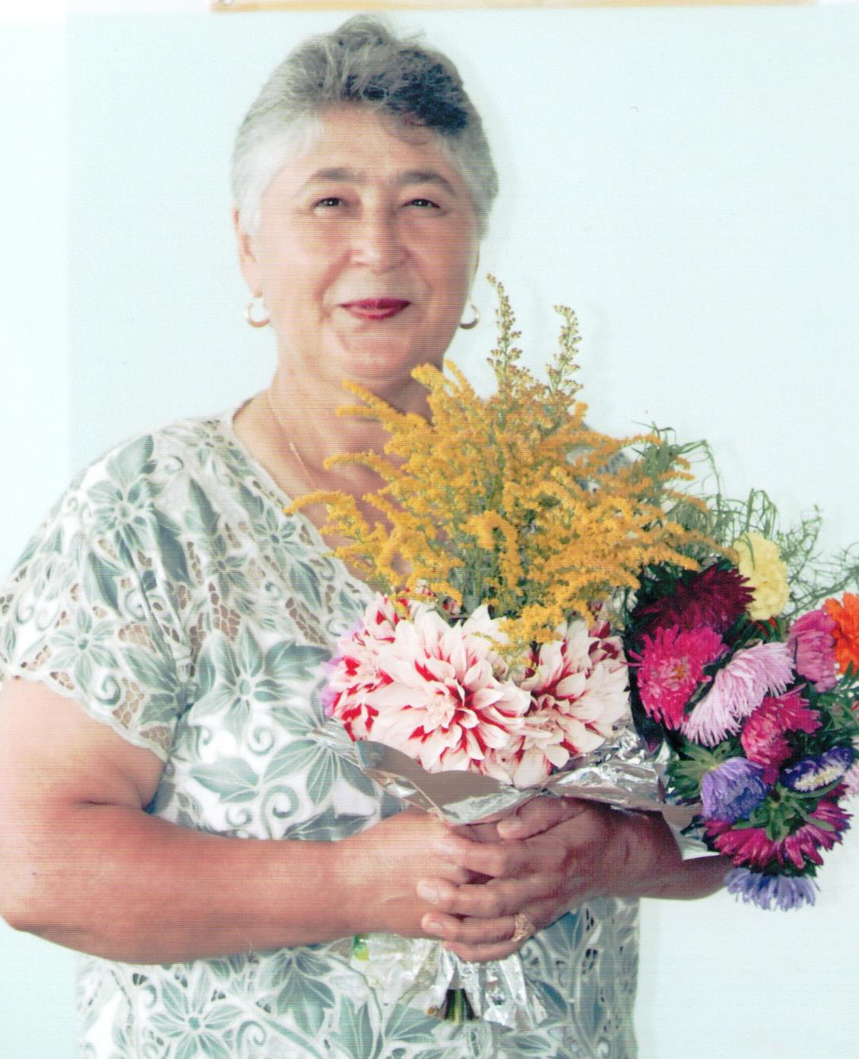  Закончила Пермское культурно-просветительное училище. Работала в ДК художественным руководителем. Вела разные кружки: оркестр народных инструментов, эстрадный ансамбль, кружки баянистов-гармонистов, хоровой, вокальный, танцевальный.  С 1979 года работала в школе воспитателем и учителем музыки.  Награждена Почетной грамотой и премией Министра Культуры РСФСР Г.С.Фурсенко.  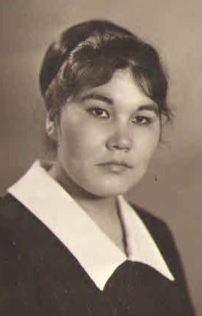  Назина Дания Шаукатовна  Закончила 11 педкласс при школе №10 в г. Кунгур. Работала учителем начальных классов, социальным педагогом.  Ветеран труда, награждена нагрудным знаком «Почетный работник общего образования». |  | Тагирова Зайнап Гарифулловна  Закончила географический факультет Пермского государственного университета. Работала учителем географии. Педагогический стаж – более 30 лет.  Ахматова Минсира Касимовна  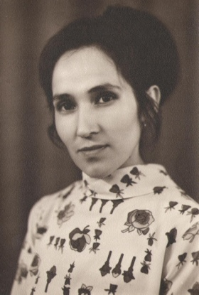  Закончила биологический факультет Пермского педагогического института. Работала учителем биологии, химии, завучем. Педагогический стаж – более 30 лет.  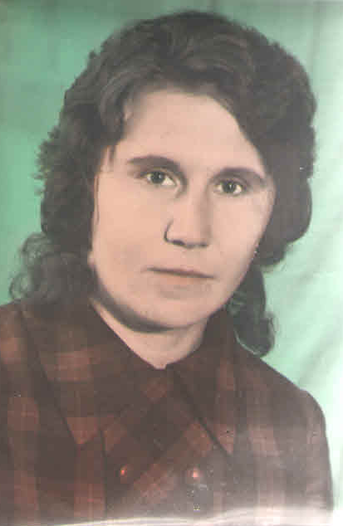  Гаппасова Минигашия Хасановна  Закончила дошкольное отделение Кунгурского педагогического училища. Работала воспитаталем продленного дня, библиотекарем.  Мугатаров Талгат Асхатович  Закончил физический факультет Пермского педагогического института. Работал учителем физики. Педагогический стаж – более 40 лет.  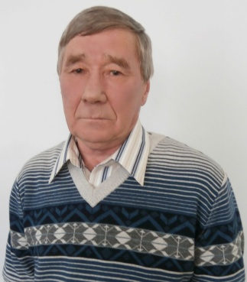  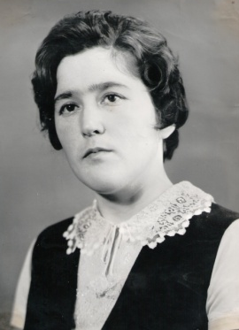  Мугатарова Римма Музиповна  Закончила математический факультет Пермского педагогического института. Работала учителем математики, завучем. Педагогический стаж – более 30 лет.  Миндиярова Гадания Хурматовна  Работала учителем родного языка и литературы. Педагогический стаж – 25 лет.  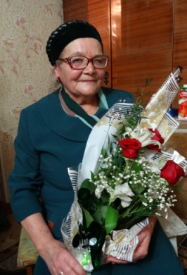  Адрес: с.Усть-Турка, ул.Ленина, 19 Редактор: Кашапова Карина Куратор: Нуртдинова Ч.Ф.

